Proceso de Comunicación Social
Roman Jakobson (1974)  Modelo de comunicación y funciones del lenguaje | Según Jakobson, la lengua consiste en la realización de la intención del sujeto de expresar sus emociones, manifestar sus deseos y de comunicar sus conocimientos.  los factores que constituyen todo hecho discursivo son  - Destinador  - Destinatario  Describe seis factores en el proceso de la acción comunicativa -emisor, receptor, mensaje, canal, código y contexto- y atribuye seis funciones del lenguaje en el dicho proceso: emotiva, conativa, referencial, metalingüística, 'fática' y poética.  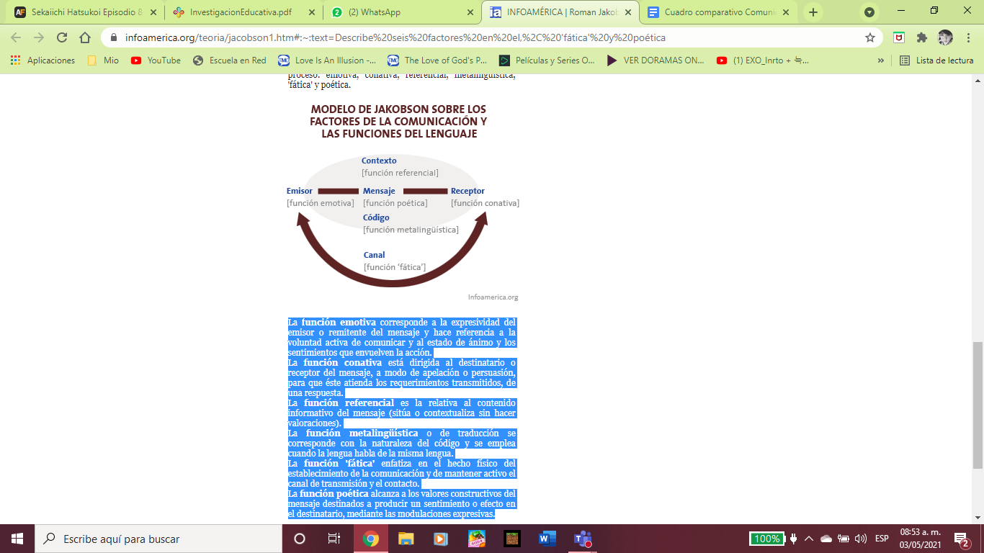  La función emotiva corresponde a la expresividad del emisor o remitente del mensaje y hace referencia a la voluntad activa de comunicar y al estado de ánimo y los sentimientos que envuelven la acción.  La función conativa está dirigida al destinatario o receptor del mensaje, a modo de apelación o persuasión, para que éste atienda los requerimientos transmitidos, de una respuesta.  La función referencial es la relativa al contenido informativo del mensaje (sitúa o contextualiza sin hacer valoraciones).  La función metalingüística o de traducción se corresponde con la naturaleza del código y se emplea cuando la lengua habla de la misma lengua.  La función 'fática' se enfatiza en el hecho físico del establecimiento de la comunicación y de mantener activo el canal de transmisión y el contacto.  La función poética alcanza a los valores constructivos del mensaje destinados a producir un sentimiento o efecto en el destinatario, mediante las modulaciones expresivas.
Michel Péchenux (1969)  Modelos de las condiciones de la producción y recepción y los “efectos de sentido” | Propuso un modelo novedoso basado en la sociología marxista y en la lingüística para estudiar el proceso de la comunicación social.  Las teorías que se basan en un modelo "reaccional", de ' 'estímulo-respuesta", de las teorías que se basan en un modelo "informacional", emisor-mensaje-receptor, derivado de las teorías psicosociológicas de la comunicación  Este es el modelo de comunicación que Péchenux planteó;  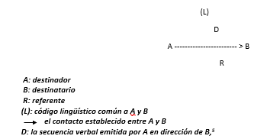  A: Destinador  B: Destinatario  R: Referente  (L): código lingüístico común entre A y B  -🡪 Contacto establecido  D: Secuencia verbal emitida en dirección.  Pécheux toma de Roland Barthes el concepto de "producción de efectos de sentido", que corresponde a lo que este autor entiende por connotación, y el concepto de "producción de imágenes" como un aspecto cultural. Según él, todo proceso discursivo supone la existencia de formaciones imaginarias.
Jean Blaise Grize (1990)  Modelo de la esquematización | Se basa en parte en las reflexiones de Pécheux y las enriquece al proponer su propio modelo de comunicación.  Grize define a la comunicación como una relación de tres términos: "X comunica Y aZ ”. Este planteamiento implicados relaciones binarias  La transmisión "se pasa" como si el transmisor del mensaje primero lo pensara y despues lo codifica, como si el pensamiento fuera independiente de la forma que adopta.  w  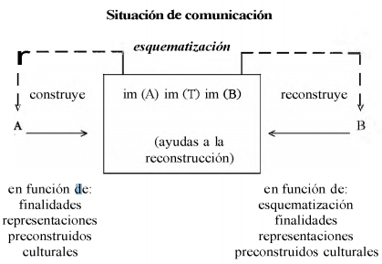  Esquematización  - Ay B noson sujetos concretos, sino lugares que pueden ocupar alternativamente los interlocutors  - La esquematización "representa" aquello delo que se habla; está en su lugar. En consecuencia, se trata de una construcción simbólica. La comunicación es un acto semiótico  - La reconstrucción de la esquematización no es exactamente igual a la construcción pues cada interlocutor es un individuo  Para explicar el proceso de la comunicación es necesario rebasar la concepción que lo piensa como una transmisión de información y poner el acento en la comunicación como un hecho social, es decir, como un acto de interlocución en una situación de comunicación específica.  - Finalidad La construcción discursiva tiene siempre un propósito  - Representación el orador se hace una idea del interlocutor y del tema. Es decir, se hace una representación de aquel a quien se dirige y del acontecimiento sobre el cual hablar  La esquematización como proceso se refiere a las operaciones de pensamiento necesarias en todo discurso. Este proceso consiste en organizar el material verbal, en organizar los signos (las palabras) que refieren a los preconstruidos culturales.

